５年 | 16 | 変わり方 | 組 番  名前（ ）
次の問いに答えましょう。
① 正六角形の１辺の長さを１ｃｍ、２ｃｍ、３ｃｍ･･･と変えたときのまわりの長さを調べます。
１辺の長さを□ｃｍ、まわりの長さを△ｃｍとして、□と△の関係を正しく表している式を、次のア～エから１つ選び、記号に○をつけましょう。
ア △＋６＝□ イ □＋６＝△ ウ △×６＝□ エ □×６＝△
② １個２４０円のケーキを何個か買い、５０円の箱にいれてもらいました。買ったケーキの数を□個、代金を△円として、□と△の関係を式に表しましょう。また、これが比例であれば○、比例でなければ×を（ ）にかきましょう。 式（ ） 比例かどうか（ ）
２４０×□＋５０＝△
×

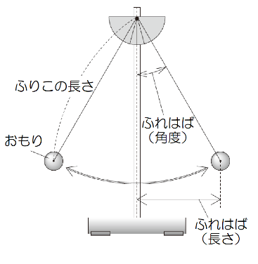
わたるさんは、理科の授業でふりこを使った学習をしています。
ふりこが１往復する時間は、何によって決まるのかを調べます。そこで、ふれはば
は変えずに、ふりこが１往復する時間を測定することにしました。
１往復では、すぐにふりこがもどってきてしまうから、時間の測定がむずかしかったので、測定の方法を１０往復した時間を測定する工夫をしたよ。

はじめに、ふりこの長さを５０ｃｍ、おもりの重さを４０ｇにして、１０往復する時間を５回測定しました。
回数（回目） | １ | ２ | ３ | ４ | ５
時間（秒） | １５ | １４ | １５ | １３ | １４

わたるさんは、上の表をもとに、次の２つの式で１往復する時間の平均を求めました。
① （１５＋１４＋１５＋１３＋１４）÷５＝１４.２（秒）
② １４.２÷１０＝1.42（秒）･････････１往復する時間の平均

（１）①の１４.2（秒）は、何を求めていますか。答えをかきましょう。

（例）１０往復する時間の平均
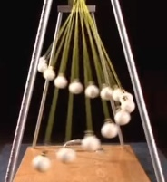
わたるさんは、テレビ番組で、長さがちがうふりこを同じふれはばで同時に動か
すと、と中から波のようにふりこが動くえいぞうを見て、ふりこが１往復する時間
は、ふりこの長さと関係があると考えました。そこで、おもりの重さは４０ｇのま
までふりこの長さを変えて１０往復する時間を調べ、表にまとめました。
ふりこの長さ（ｃｍ） | ２５ | ５０ | ７５ | １００
10往復する時間（秒） | １０ | １４ | １７ | ２０

ふりこの長さを2倍に変えたとき、１０往復する時間は2倍になっていないので、
ふりこの長さと１０往復する時間は比例していません。

わたるさんが話している「ふりこの長さを２倍に変えたとき、１０往復する時間は２倍になっていない」ことを、上の表の中の数と言葉を使ってかきましょう。
（例）ふりこの長さを25ｃｍから50ｃｍに２倍に変わったとき、１０往復する時間は、１０秒から１４秒で２倍になっていないからです。

